Veletrh HOLIDAY WORLD & REGION WORLD 2024 navštívilo v Letňanech přes 26 tisíc milovníků cestování
Praha, 19. března 2024 – Mezinárodní veletrh cestovního ruchu a regionální turistiky HOLIDAY WORLD & REGION WORLD proběhl na letňanském výstavišti PVA EXPO PRAHA ve dnech 15. až 17. března. Návštěvníci mohli shlédnout expozice více než tří stovek vystavovatelů z celého světa. Doprovodný program potěšil odborníky i laické milovníky cestování.
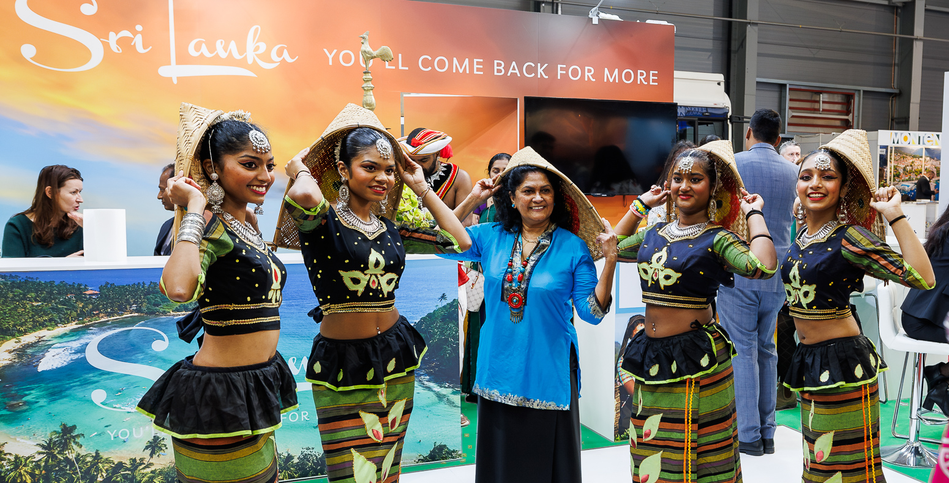
Expozice 302 vystavovatelů z 24 zemí světa, na hrubé výstavní ploše 9400 čtverečních metrů, během tří dnů navštívilo 26 815 zájemců o všechny druhy cestování. Partnerskou zemí letošního již 32. ročníku se stala exotická Srí Lanka, která se po letech vrátila na veletrh.
„Návštěvníci si mohli prohlédnout expozice z mnoha vzdálených destinací jako Indonésie, Peru, Thajska nebo Japonska. Premiérově se na veletrhu v Letňanech představil ostrov Elba a samozřejmě nechyběly ani tradiční turistické bestsellery jako Chorvatsko nebo Slovinsko a jiné Čechům blízké země,“ říká ředitelka veletrhu Janica Ciglianová.
REGION WORLD potěšil vyznavače tuzemské turistiky, kdy se v Letňanech prezentovaly téměř všechny kraje z České republiky. Partnerským regionem se pro letošní rok stal Moravskoslezský kraj, který překvapil množstvím zajímavostí i přírodních scenérií.
Úspěšný odborný den
Veletrh HOLIDAY WORLD & REGION WORLD tradičně věnuje první den konání odborné veřejnosti z odvětví cestovního ruchu. Letos v rámci doprovodného programu uvedl 12. ročník konference a vzdělávací platformy Fórum cestovního ruchu pořádané agenturou CzechTourism. Ta se zabývá aktuálními i budoucími výzvami turismu, které zásadně ovlivňují zahraniční i tuzemské návštěvníky České republiky. Letos se mimo jiné zaměřila na diskuzi o vlivu malých a středních firem i velkých korporací na životní a sociální prostředí. V rámci panelových debat došlo i na téma aktivního a lázeňského turismu.
Páteční program pro odborníky obohatil také MBM Tourism Prague s možností osobních obchodních jednání profesionálů, které pořádaly Enterprise Europe Network a Centrum pro regionální rozvoj ČR ve spolupráci s ABF, a.s., a udílení ocenění Velká cena cestovního ruchu 2023/2024, kterou vyhlašuje COT Group.
Proběhl také historicky první B2B workshop mezi polskými regiony a českými touroperátory pod patronací pražské kanceláře Polské turistické organizace. Představilo se na něm 13 polských turistických organizací a další čtyři desítky jejich členů. Premiérově proběhl Německý národní workshop a tradičně se konal v rámci veletrhu workshop Montenegro.
Během prvního dne veletrhu byl honorován kraj Vysočina, vítěz ankety Kraj mého srdce pořádané redakcí portálu Kam po Česku ve spolupráci s ABF, a.s. konané pod záštitou Asociace krajů ČR.
Atraktivní soutěže
Návštěvníci z řad široké veřejnosti vyhrávali v rámci HOLIDAY WORLD & REGION WORLD luxusní ceny hned v několika soutěžích, například zájezd pro dva do luxusního hotelu Nirvana s Ultra All Inclusive od společnosti Coral Travel CZ, čtyřdenní pobyt v oblasti Národního parku Vysoké Taury od ALPINmedia a NP Vysoké Taury, tři dny v Salcburku se vstupem do téměř tří desítek zajímavostí nebo desetidenní plavbu pro celou rodinu na největší lodi MSC WORLD EUROPA od společnosti RIVIERA TOUR.
HOLIDAY WORLD & REGION WORLD se konal v souběhu s 15. ročníkem výstavy obytných automobilů a karavanů FOR CARAVAN a se 7. ročníkem výstavy lodí a vodních sportů FOR BOAT.
Více informací najdete na www.holidayworld.cz.

Lucie Bártová, vedoucí PR oddělení ABF, a.s., bartova@abf.cz

